芗城中学16-17上学期高二年数学（理）期末试卷
考试时间：120分钟；命题人：谢雪晶
学校:___________姓名：___________班级：___________考号：___________

一、选择题(本大题共12小题，共60.0分)
1.命题“∀x∈（-1，+∞），ln（x+1）＜x”的否定是（ ）
A.∀x∉（-1，+∞），ln（x+1）＜x B.∀x₀∉（-1，+∞），ln（x₀+1）＜x₀
C.∀x∈（-1，+∞），ln（x+1）≥x D.∃x₀∈（-1，+∞），ln（x₀+1）≥x₀
2.已知=（1，2，-1），=（x，-2，3），若⊥，则x=（ ）
A.1 B.7 C.-1 D.-4
3.已知变量x与y线性相关，且由观测数据求得样本平均数分别为=2，=3，则由该观测数据求得的线性回归方程不可能是（ ）
A.y=3x-3 B.y=2x+1 C.y=x+1 D.y=0.5x+2
4.现有甲，乙两个靶，某射手向甲靶射击一次，命中的概率是，向乙靶射击两次，每次命中的概率是，若该射手每次射击的结果相互独立，则该射手完成以上三次射击恰好命中一次的概率是（ ）
A. B. C. D.
5.阅读如图的程序框图，该程序输出的结果是（ ） 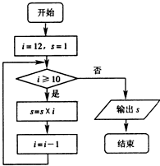
A.12 B.132 C.11880 D.1320
6.某路口人行横道的信号灯为红灯和绿灯交替出现，红灯持续的时间为50秒，若一行人来到该路口遇到红灯，则至少需要等待20秒才出现绿灯的概率为（ ）
A. B. C. D.
7.不等式2x²-5x-3≥0成立的一个必要不充分条件是（ ）
A.x≥0 B.x＜0或x＞2 C.x＜- D.x≤-或x≥3
8.为了解1500名学生对学校教改试验的意见，打算从中抽取一个容量为50的样本，考虑采用系统抽样，则分段的间隔k为（ ）
A.40 B.30 C.20 D.12
9.已知函数f（x）=xsinx，x∈R，则，f（1），的大小关系为（ ）
A. B. C. D.
10.正方体ABCD-A₁B₁C₁D₁的棱长为2，则D₁到平面A₁BD的距离为（ ）
A. B. C.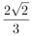 D.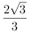
11.过点M（1，1）的直线与椭圆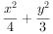=1交于A，B两点，且点M平分弦AB，则直线AB的方程为（ ）
A.4x+3y-7=0 B.3x+4y-7=0 C.3x-4y+1=0 D.4x-3y-1=0
Ziyuanku.com12.若直线y=m与y=3x-x³的图象有三个不同的交点，则实数m的取值范围为（ ）
A.（-2，2） B.
C.（-∞，-2）∪（2，+∞） D.（-∞，-2]∪[2，+∞）
资*源%库 ziyuanku.com
二、填空题(本大题共4小题，共20分)
资*源%库 ziyuanku.com13.抛物线C：y=ax²的准线方程为y=-，则其焦点坐标为 ______ ，实数a的值为 ______ ．
资*源%库14.如图输入x=-2，则输出的y值为 ______ ． 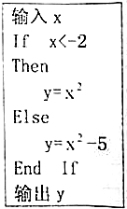
资*源%库15.设平面α，β的法向量分别为=（1，2，-2），=（-3，-6，6），则α，β的位置关系为 ______ ．
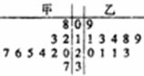
16.某篮球队甲、乙两名运动员练习罚球，每人练习10组，每组罚球40个，命中个数的茎叶图如图，则下面结论中错误是 ______ ．（填序号）
①甲的极差是29；②乙的众数是21；③甲罚球命中率比乙高；④甲的中位数是24．
$来&源：ziyuanku.com
Ziyuanku.com三、解答题(本大题共6小题，共70分)
17.已知命题p：x²-5x+6≥0；命题q：0＜x＜4．若p∨q是真命题，￢q是真命题，求实数x的取值范围．
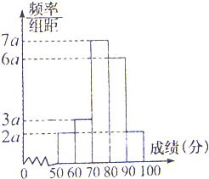
18.200名学生，某次数学考试成绩（单位：分）的频率分布直方图如图所示：
（Ⅰ）求频率分布直方图中a的值；
（Ⅱ） 分别求出成绩落在区间[50，60）与区间[60，70）中的学生人数；
（Ⅲ）现用分层抽样的方法从这200名学生中抽取20人进行成绩分析，试求成绩在区间[80，90）中抽样学生的人数．
19.已知动点P到直线x=4的距离等于到定点F₁（1，0）的距离的2倍，
（1）求动点P的轨迹方程；
（2）过F₁且斜率k=1的直线交上述轨迹于C、D两点，若A（2，0），求△ACD的面积S．
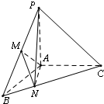
20.如图，在三棱锥P-ABC中，PA⊥面ABC，∠BAC=120°，且AB=AC=AP，M为PB的中点，N在BC上，且BN=BC．
（1）求证：MN⊥AB；
（2）求平面MAN与平面PAN的夹角的余弦值．

21.已知函数f（x）=x²+lnx-ax．
（1）当a=3时，求f（x）的单调增区间；
（2）若f（x）在（0，1）上是增函数，求a得取值范围．
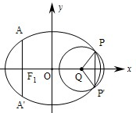
22.如图，椭圆的中心为原点O，长轴在x轴上，离心率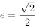，过左焦点F₁作x轴的垂线交椭圆于A、A′两点，|AA′|=4．
（Ⅰ）求该椭圆的标准方程；
（Ⅱ）取垂直于x轴的直线与椭圆相交于不同的两点P、P′，过P、P′作圆心为Q的圆，使椭圆上的其余点均在圆Q外．若PQ⊥P'Q，求圆Q的标准方程．

